**Державний вищий навчальний заклад**

**Ужгородський національний університет**

**Факультет інформаційних технологій**

**ЛАБОРАТОРНА РОБОТА № 01**

**Тема:** Вступ до веб-розробки.

Виконав студент І курсу

спеціальності «Інженерія

програмного забезпечення»

Матьковський Владислав

Едуардович

**Ужгород-2024**

***Мета:*** Ознайомлення із командами ping та tracert. Створення базового html-документу та його хостинг.

***Вивчити питання:***Структура мереж. ІР-адреси та їх типи. Робота з командами **ping** та **tracert**. Хостинг. Структура HTML-документу.

***Завдання до роботи:***

1. Дізнайтесь IP адресу свого ПК. Перегляньте параметри - можливі DNS налаштування. Яка у вас IPv4 IPv6?

Внутрішню (локальну IP) за допомогою Windows Зовнішню (напр. myip.com).  
Прикріпити скріншот вашого з'єднання з сервісу  **myip.com** де буде видно ваш зовнішній IP та ін.

1. Робота з командами **ping** та **tracert** (win) / **traceroute** (linux,mac):

* додати скріншот  команди **ping** до сайта moodle.uzhnu.edu.ua
* додати скріншот  команди **tracert/traceroute** до сайта moodle.uzhnu.edu.ua

1. Знайомство з хостингом

на прикладі безкоштовного [www.zzz.com.ua](http://www.zzz.com.ua). Створіть акаунт (для пошти можна використати temp-mail.org - щоб мати “одноразову” пошту і уникнути спаму). Безкоштовний повноцінний хостінг надається на 1 тиждень. Пройдіться по інтерфейсу хостинг-панелі - дослідіть усі його основні меню і можливості

1. Створення першого HTML документу

Додати Скріншот HTML-документу що ви відкриєте локально у вашому браузері. (Увага - h1 тег повинен містити ваше ПІБ і відповідно ваше ПІБ буде на скріншоті)

1. Робота з хостингом
2. Робота з Chrome DevTools
3. Демонстрація ідеї власного веб-сайту

Прикріпити скріншот або документ або фото яке відтворює зміст ідеї початкової сторінки Вашого web-сайту

**Хід роботи**

1. Дізнайлися IPv4 адресу свого ПК:

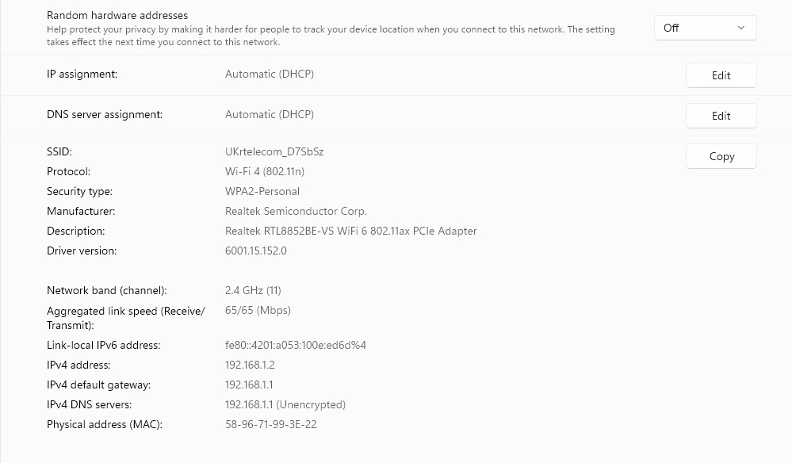

А також IPv6 адресу:

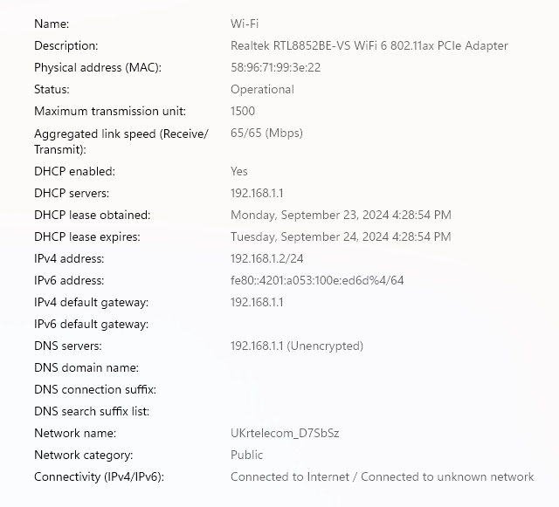

Дослідили DNS налаштування:

Також дізналися зовнішню IP адресу через myip.com:

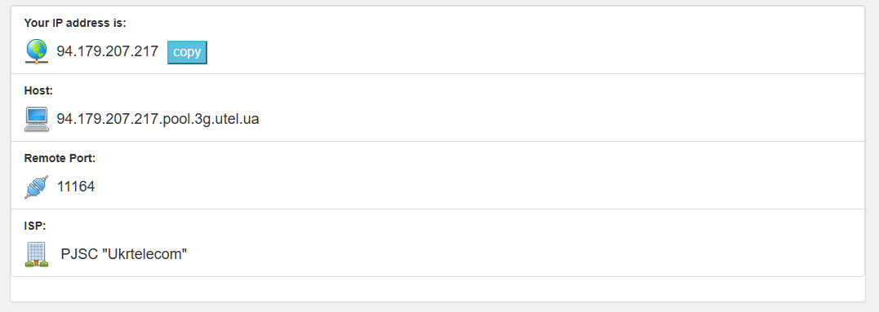

1. Виконали команду **ping** для uzhnu.edu.ua:

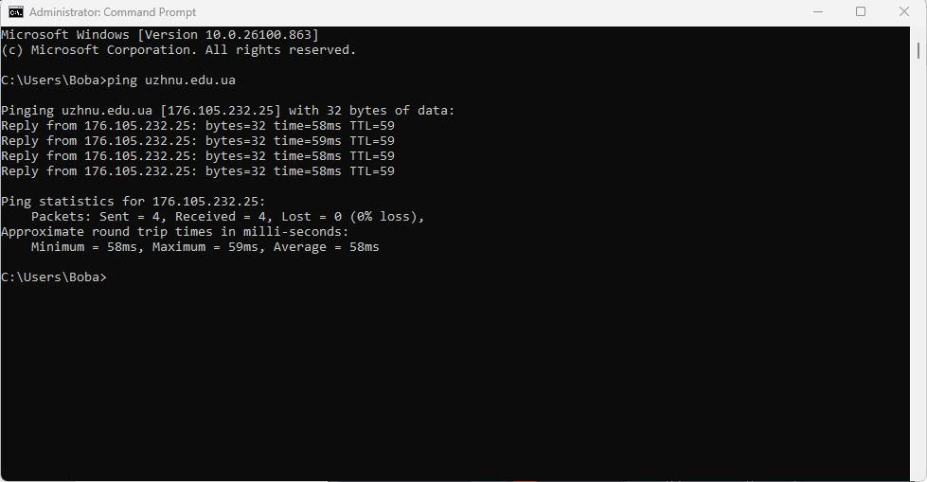

та **tracert** для uzhnu.edu.ua:

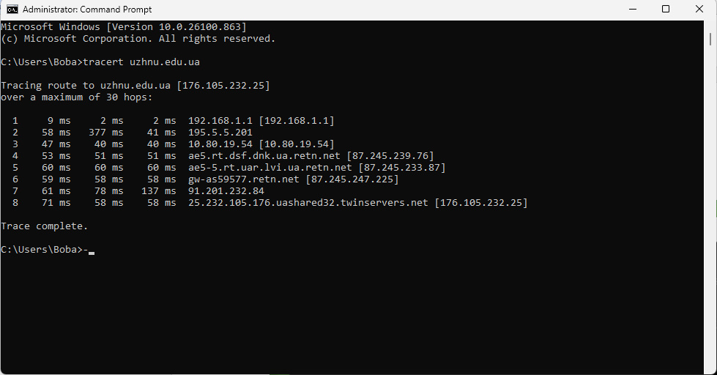

Змінили DNS на DNS Google: 8.8.8.8

м

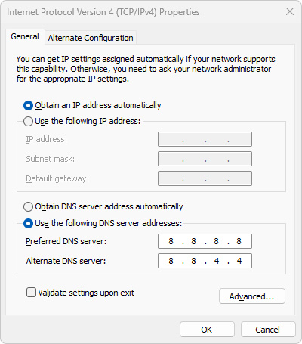

Повторно виконали **ping** та **tracert** для uzhnu.edu.ua

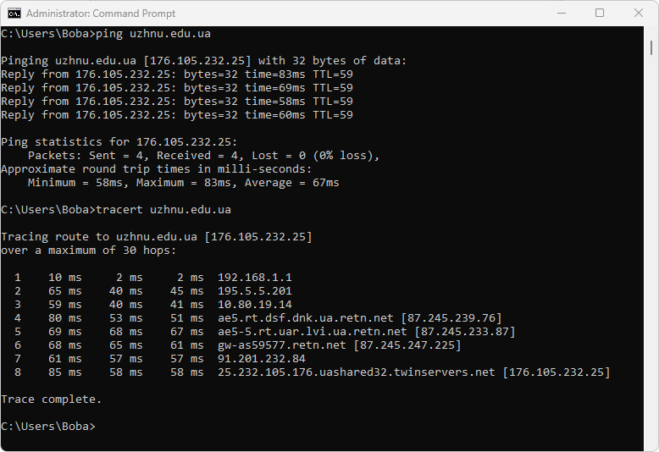

1. На прикладі безкоштовного хостингу [www.zzz.com.ua](http://www.zzz.com.ua) створили акаунт, для отримання тимчасової електронної адреси використали temp-mail.org.

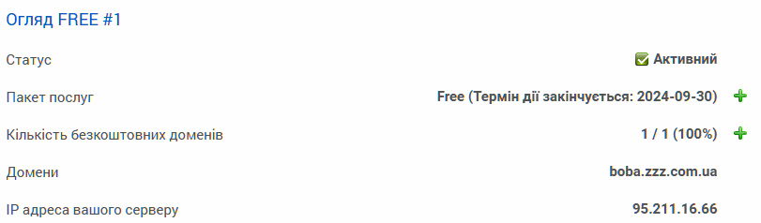

Проглянули меню, зокрема огляд лімітів, акаунт FTP та бази даних:

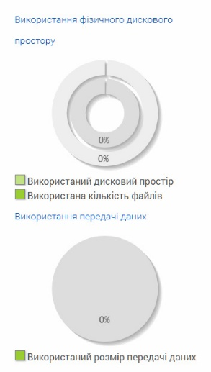

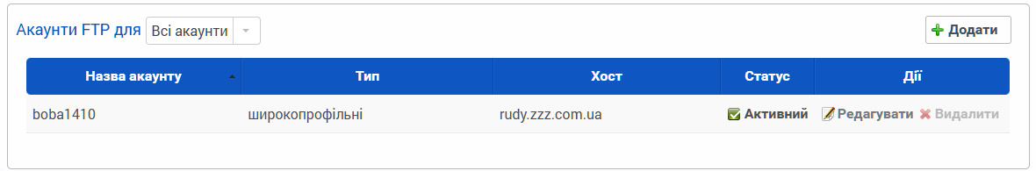

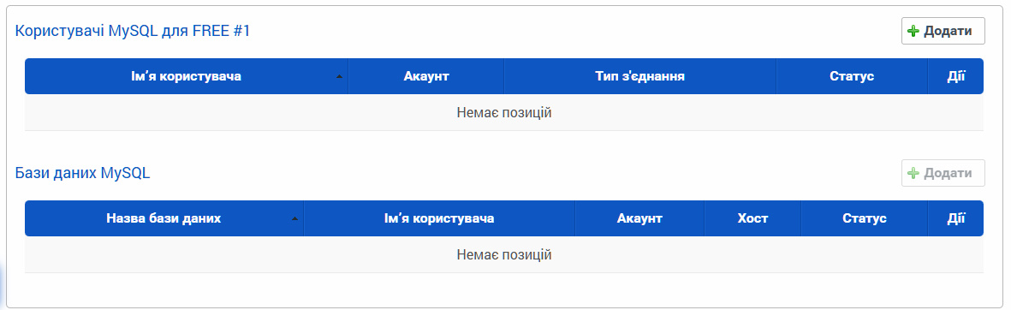

Проглянули свій домен, можливість створення інших доменів доступна:

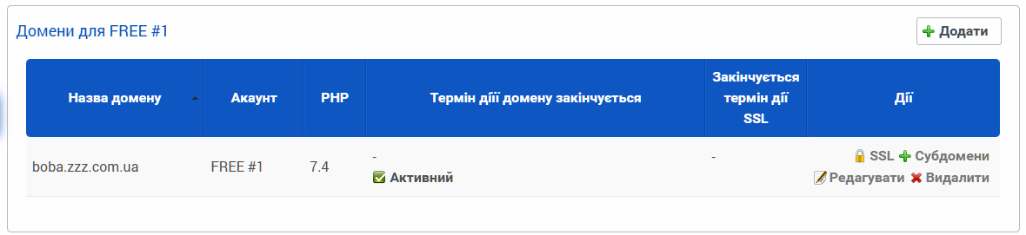

1. Використовуючи VSCode було створено перший HTML документу index.html:

|  |
| --- |
| <!doctype html> <html lang=en>   <head>     <meta charset=utf-8>     <title>Мій перший сайт</title>   </head>   <body>     <h1>Матьковський Владислав Едуардович</h1>     <p>Моя перша веб-сторінка</p>   </body> </html>  C:\Users\Boba\AppData\Local\Microsoft\Windows\INetCache\Content.Word\bandicam 2024-09-28 19-21-05-546.jpg |

1. Використовуючи панель доступу до FTP та ввівши свій логін і пароль FTP-акаунту, завантажили у кореневу папку створений index.html:

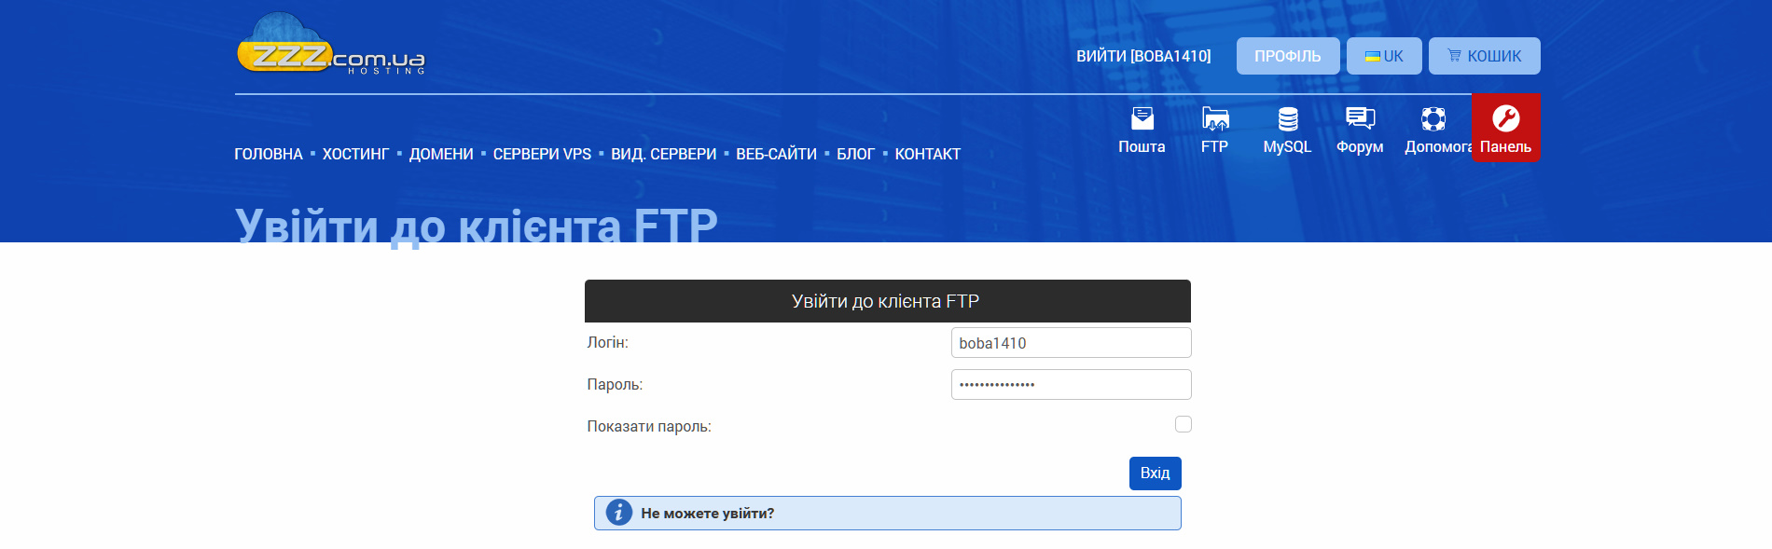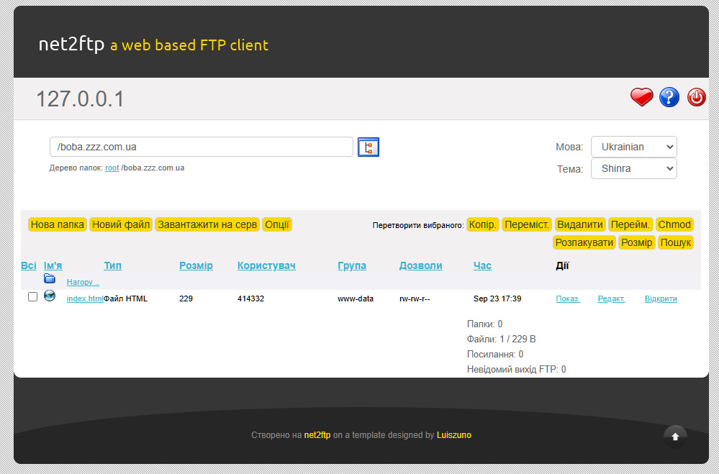

Дослідили права доступу до файлів:

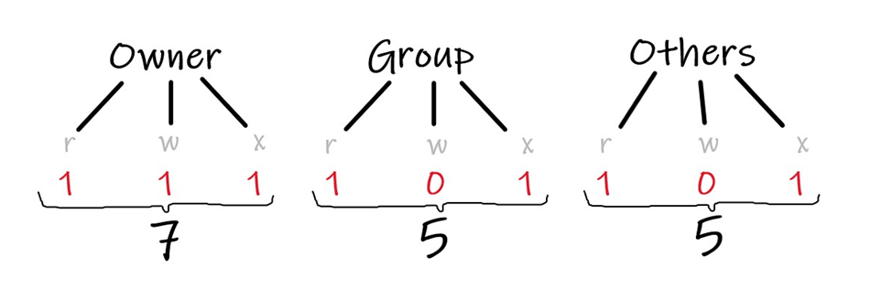

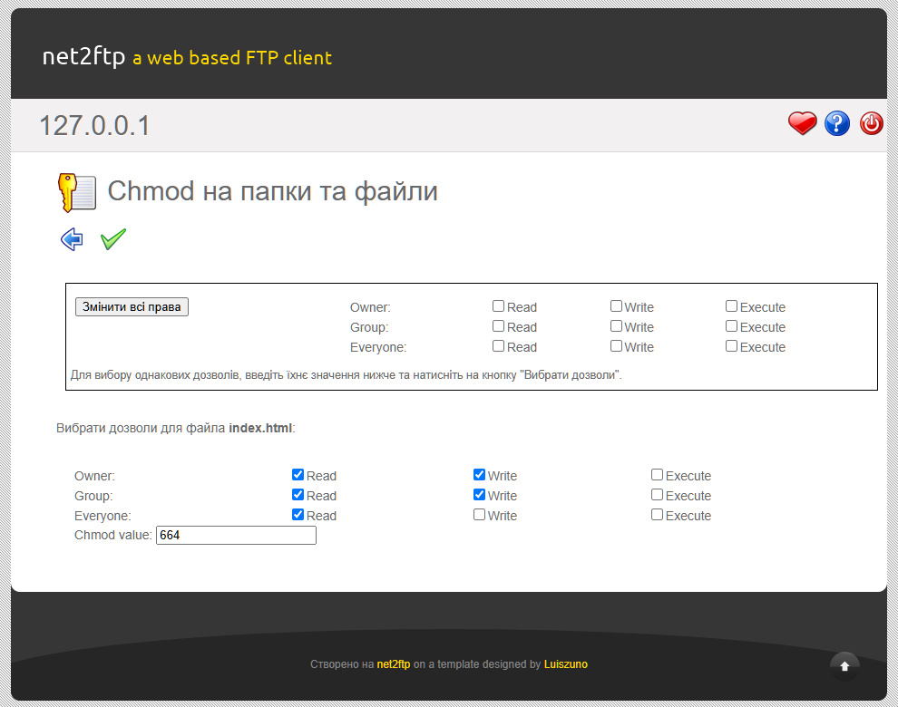

1. Дослідили створену сторінку у **Chrome DevTools:**

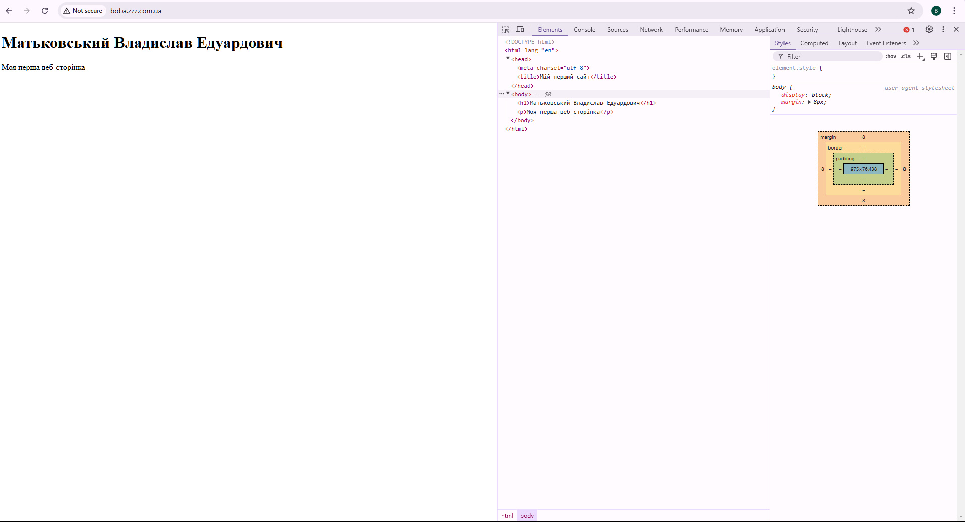

Змінили текст на сторінці та поміняли колір та розмір шрифта інструментами DevTools:

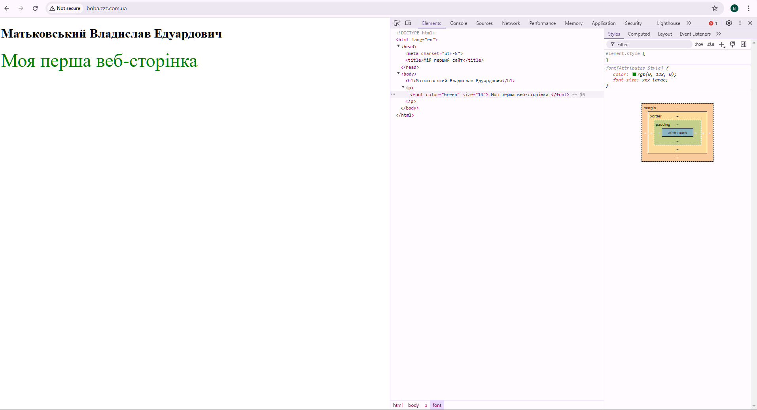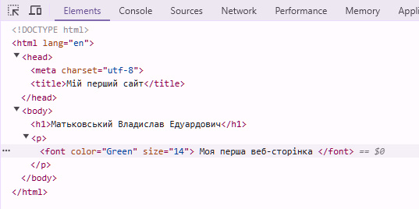

1. Ідея власного сайту:

Надання невідкладної медичної допомоги є одним з ключових навиків, якими повинен володіти кожен, хотя б на базовому рівні. Ще більшої актуальності цей навик набуває у воєнний час. Потрібно створити ресурс, який допоможе людям в цій задачі. Головна сторінка сайту – перелік найбільш поширених травм, дії та заходи, яких потрібно вжити для забезпечення життя людини до прибуття професійної медичної допомоги. Також сайт містить блог, де публікуються актуальні дослідження та нововведення по даній тематиці. При реєстрації є можливіть запропонувати власну інформацію, яка може бути опублікована після перевірки.

**Висновки**

В ході лабараторної роботи дізнався як зовнішню, так і внутрішню IP адресу пк. Також дізнався як змінити DNS сервер. Скачав VSCode та розібрався з його інтерфейсом. Створив безкоштовний хостинг, та вдало “залив сайт”. Потренувався змінювати код сайту безпосередньо в Google DevTools. Запропонував ідею власного веб-сайту в текстовому форматі.